Excel导出设置指南

前言
Excel导出指将Excel文件数据导入到数据库的表中。

为了完成导入工作，需要定义一个模板：数据映射模板。

数据映射模板以单一Excel文件的形式提供。

数据映射模板
数据映射模板用于设置数据集与Excel表格之间的映射关系。

数据映射模板的sheet名称应为config，可以修改，如使用自定义名称时需要在Gaea的数据导出功能中输入自定义名称在相应的设置项。

在配置sheet页中每行表示一个配置项目，配置项目类别定义顺序参见下面说明。

数据项目映射设置

格式：
[A] (data_sheet) ：关键子，必填
[B] (type) ：配置项类型，必填
[C] (x,[y]) ：此配置项目的横向起始位置（x）必填、纵向起始位置（y）忽略
[D] (expr) ：在数据页中应用的表达式 必填
[E] (id) ：数据集合的字段设置，必须唯一 必填

配置项目说明
- data_sheet：保留字，每个配置项目必须以此起始

- x： 数据sheet中的行索引
y： 数据sheet中的列索引，导出模板中忽略此设置，y使用DATA_SHEET_START_Y的设置

- type：配置项目的类型，它决定了expr的值的含义，有以下几种取值：
- const：此配置项描述的为常量数据
- key：此配置项描述的为关联数据集合中的字段值；

- expr：此配置值的表达式
- const：expr为常量数据，比如：abc1，表示此配置项在数据页中的值为字符“abc1”；
- key：expr为输入数据集合中的字段名；

- id: 格式（id:name），如果有name表示定义了一个字段，字段的引用标识为id，字段的显示名称为name，不可以重复
- dt：此配置项目输出值的数据类型，仅支持：string、date、int、money、float，具体格式如下：

string：默认格式，表示字符串
int：表示整数
money：表示货币，表六两位小数
float：表示浮点数，格式(float:3),float为关键子，3为保留3位小数
date：表示日期，格式(date:yyyy-MM-dd hh:mm:ss),date为关键子，"yyyy-MM-dd hh:mm:ss"为日期的转换格式，必须和java的FormatDate函数参数设置相容

起始行设置
格式：
(start_y)[A],([y])[B]

说明：
设置默认的数据填充起始行索引，必须在配置项目的第一行定义
start_y: 关键字，同DATA_SHEET_START_Y
y：数据展示模板中起始数据行索引

参数定义顺序
参数定义顺序：
- start_y
- data_sheet

注：实际设置时，不需要包括"()"

配置导入操作
- 在Gaea的主菜单单击【工具】-【数据】-【从Excel导入数据】
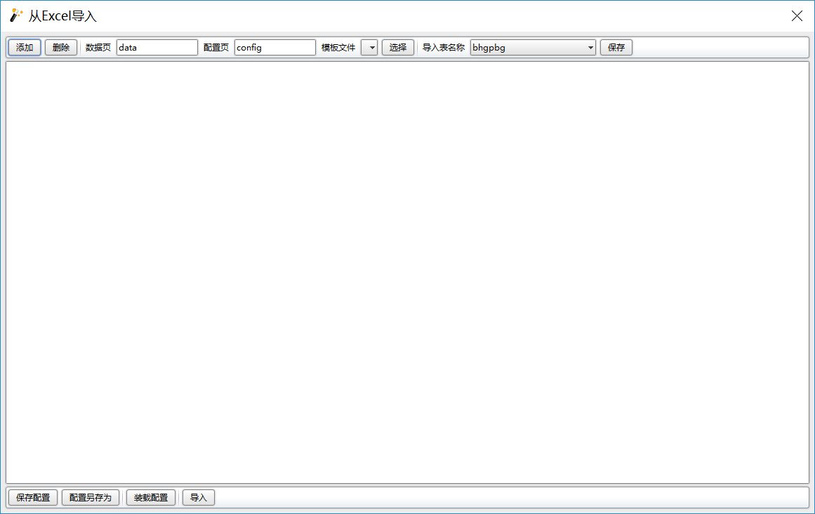
- 单击【添加】按钮，选择要导入的Excel文件
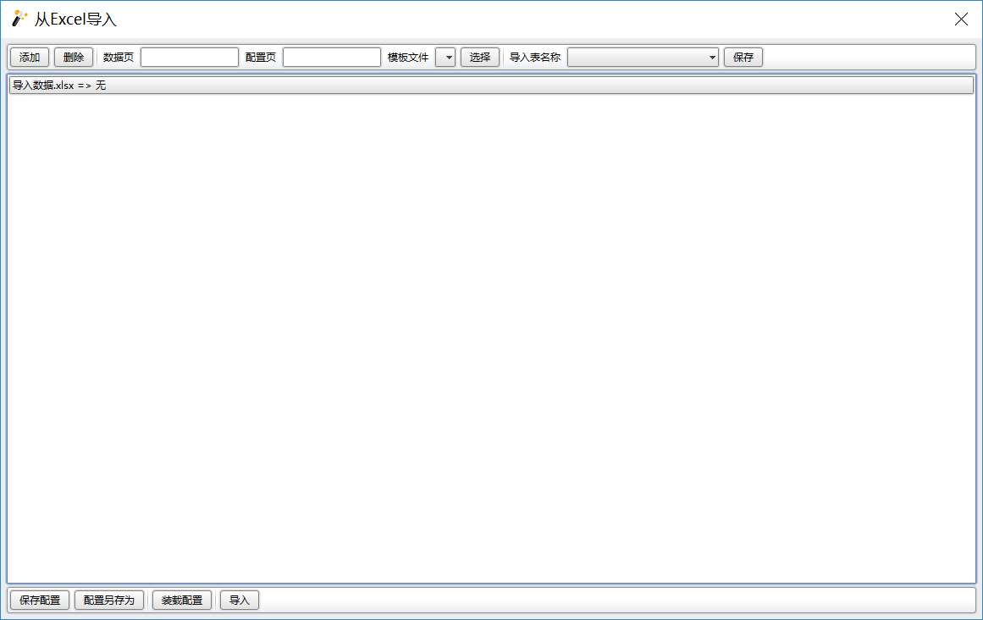
- 单击【选择】按钮设置模板文件
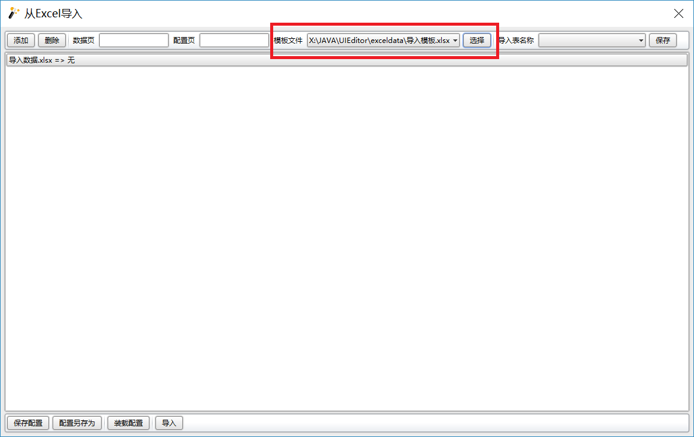
- 在红色区域选择要导入的目标表名称
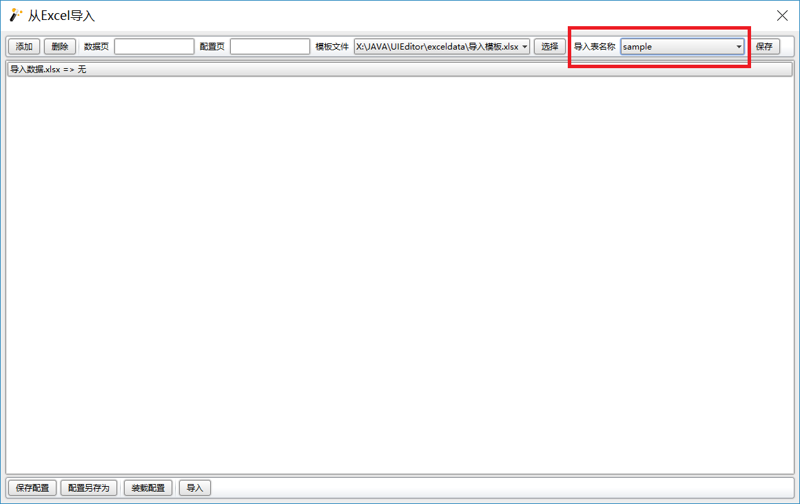
- 如果数据文件的sheet名称为data，可以不需要设置数据页，否则需要填写sheet的名称
- 如果导入模板文件的sheet名称为config，可以不需要设置配置页，否则需要填写sheet的名称
- 全部设置完毕，单击【保存】按钮保存配置项目
- 如果有多个配置项目需要设置，请重复1-7
- 可以使用【保存配置】将配置项目保存为模板
- 单击【导入】按钮完成导入操作，如果成功如下图
